Классный час

«Правильное питание - залог здоровья»

Прежде чем за стол мне сесть,
Я подумаю, что съесть.
Лучше недоесть, чем переесть,
Поэтому кошка съедает мышку,
А не наоборот.
ЦЕЛЬ: Формирование здорового образа жизни
Основные задачи :
1. Научить детей выбирать продукты, полезные для здоровья
2. Вызвать стремление к здоровому питанию
3. Правильно ориентировать детей в вопросах культуры питания. Выучить золотые правила питания.
4. Расширение кругозора учащихся
ОБОРУДОВАНИЕ:
- тесты для индивидуальных работ;
- кроссворд, медали (за открытия на уроке);
- рисунок органов пищеварения;
- карточки с названиями продуктов питания;
- цветные карандаши;
- картофельные чипсы, яблоко, хлеб, кусочек колбасы, масло, сыр.
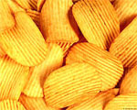 | 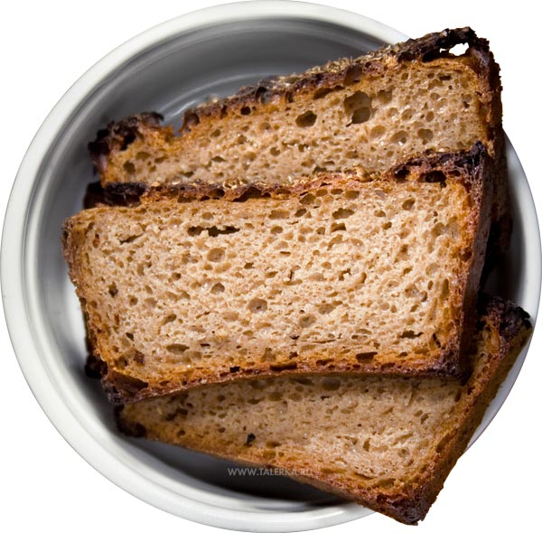 | 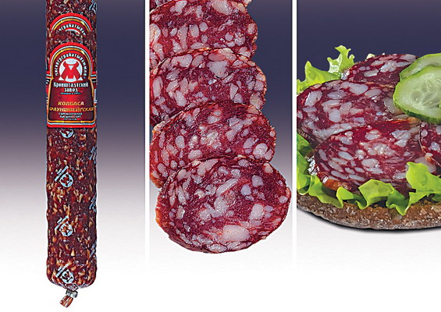
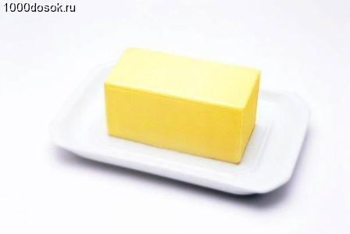 | 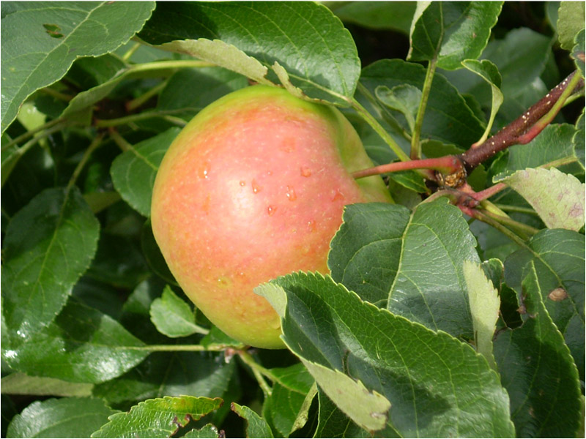 | 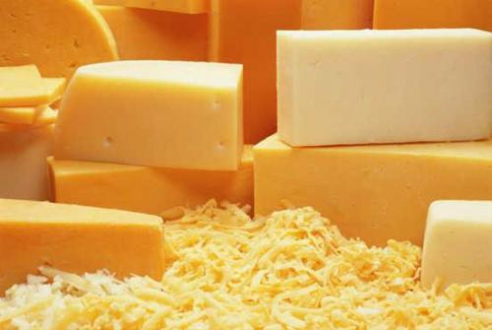
Ход классного часа
I. Вступление
Что значит для нас питание?
Это процесс поступления в организм с пищей питательных веществ и их последующее усвоение, необходимое для нормальной жизнедеятельности.
- Как вы относитесь к вопросам правильного питания?
- Что значит понятие « правильное, рациональное питание»?
- Как вы думаете, зачем человеку нужны продукты?
- Чем питается человек?
- Какие органы помогают человеку, чтобы он мог питаться? (Органы пищеварения)

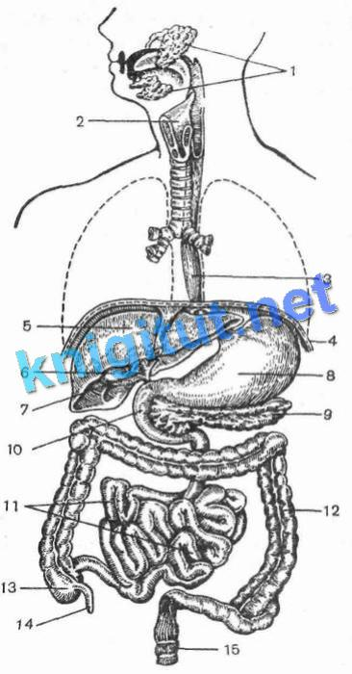
II. Знакомство с органами пищеварения (схема органов пищеварения):

Пища попадает в рот, во рту смачивается слюной, мы жуем ее зубами. Дальше по пищеводу она попадает в желудок. Здесь начинается ее переработка. Из желудка попадает в тонкий кишечник, там окончательно переваривается с помощью желчи и пищеварительных соков. Переваренная пища через стенки кишечника попадает в кровь и поступает ко всем органам.

- Не все продукты, которыми питается человек, полезны для здоровья. Правильное питание – условие здоровья, неправильное – приводит к болезням.
- Какие, по вашему мнению, продукты полезны, а какие вредны? Почему?
III. Условное разделение продуктов питания на три группы
 | Характеристики продукта питания
Продукт питания | Рекомендуется к ежедневному приему | Ограниченный ежедневный прием | Не рекомендуется к ежедневному приему
Зерновые | хлеб из муки грубого помола или с отрубями, хлебцы, завтрак из цельных зерновых хлопьев, несладкие каши, макаронные изделия из твердых сортов пшеницы, рис | белая мука, белый хлеб, сладкие каши, кексы, макаронные изделия из муки неизвестного качества | сдобные булки, пирожки, хлеб из муки высшего сорта, подслащенные макаронные изделия
Молочные продукты | молоко жирностью 0,5-1%, твердые сыры с содержанием жира менее 20%, обезжиренный творог, неподслащенные кисломолочные продукты с низким содержанием жира (до 1%) | молоко жирностью 1% и выше, твердые сыры жирностью 20-30%, кисломолочные продукты с содержанием жира 1-2% или же подслащенные кисломолочные продукты с жирностью до 1% | цельное молоко, сгущенное молоко, сливки, твердые сыры с жирностью более 30%, плавленые сыры, жирные молочные и молочно-кислые продукты (содержание жира 2% и выше), сметана
Супы | овощные | супы на нежирных мясных или рыбных бульонах | супы на жирном мясном или рыбном бульоне, готовые супы, супы на бульонных кубиках
Рыба | все виды рыбы в нежареном виде, перед приготовлением желательно снять кожу | рыба, жаренная на растительных жирах | рыба, жаренная на неизвестных или животных жирах, икра рыб
Моллюски | морской гребешок, устрицы; в нежареном виде | мидии, крабы, кальмары, лангусты, омары | креветки
Мясо | индейка, нежирное куриное мясо или говядина, телятина, дичь, кролик, молодая баранина без видимого жира и кожи (не более 90 г в неделю); все продукты готовятся в нежареном виде | постные сорта свинины (не чаще 1 раза в неделю, не более 100 г ), телячья или куриная вареная колбаса или ветчина без жира | утка, гусь, жирное мясо, баранина, жирные колбасы, паштеты, кожа домашней птицы, субпродукты, копченая и сырокопченая колбаса
Яйца | яичный белок | яйца, используемые в приготовлении пищи | яичные желтки
Жиры | растительные масла, используемые для заправки салатов | подсолнечное, оливковое, кукурузное, рапсовое масла, используемые для приготовления пищи (кроме заправки салатов); мягкие маргарины на их основе | сливочное масло, сало, пальмовое масло, твердые маргарины
Овощи и фрукты | обязательно бобовые, все свежие овощи и фрукты; тушеные овощи, варенный или запеченный картофель, зелень, кукуруза, все свежие, сушенные или консервированные фрукты (кроме бананов) без сахара | картофель и другие овощи, приготовленные на растительных жирах, фрукты в сиропе, бананы | картофель или другие овощи, жаренные на неизвестных или животных жирах, чипсы, фрукты в шоколаде или глазури
Готовые продукты | шербет, желе, пудинги на основе молока с содержанием 0,5% жира, фруктовый салат, цукаты | пирожные, бисквиты, приготовленные на растительных жирах, халва, джем, мармелад, пастила | мороженое, пудинги, сметанные и масляные кремы, пирожные, торты, печенье, приготовленное на животных жирах, бисквиты, шоколад, сливочная помадка, конфеты; любой фаст-фуд
Орехи, семечки | грецкие орехи, каштаны, миндаль | арахис, фисташки, фундук, семечки | кокосовые орехи, соленые орехи, орехи в сахаре
Напитки | черный чай, кофейные напитки, минеральная вода без газа, безалкогольные напитки без сахара | черный кофе, сладкие напитки | шоколад, кофе со сливками, молочные напитки с высоким содержанием жира, газированные напитки, алкоголь
Приправы | столовый уксус, лимонный сок | перец, горчица, специи, нежирная приправа к салатам, соевый соус, соль | майонез, сметанные соусы, соленые соусы
Зеленым цветом обозначены те продукты, которые благоприятно сказываются на самочувствии человека, способствуют росту и развитию детского организма, могут предотвращать развитие ряда заболеваний.
Желтым цветом отмечены продукты питания, которые желательно употреблять с осторожностью, ограничено. Обычно те компоненты, из которых состоят эти продукты, нужны организму человека. Однако сочетание этих компонентов не является оптимальным. Например, в таких продуктах может с избытком содержаться сахар. Соответственно, если не злоупотреблять продуктами, обозначенными желтым цветом, то и вероятность появления проблем со здоровьем будет ниже. Если употреблять эти продукты много или часто, то могут развиться те или иные заболевания, связанные с характером питания человека. Врачи их еще называют «алиментарными болезнями».
Наконец, красным цветом , выделены те продукты питания, регулярное или даже однократное употребление которых может привести к ухудшению состояния здоровья человека. Наиболее часто как результат их систематического употребления развивается ожирение (избыточная масса тела), которое в дальнейшем приводит к другим заболеваниям, например, атеросклерозу, возможно сокращение продолжительность жизни человека. Продуктов питания, обозначенных красным цветом, лучше стараться избегать .

IV. Практическая работа:
- Как можно определить, жирная ли пища?
Кусочек хлеба, яблоко, колбаса, сыр, чипсы, масло (срезанной частью положить на лист бумаги, через 10 – 15 мин. посмотреть, если продукт жирный, на бумаге останется жирное пятно).

V. Закрепление полученных знаний.
Тест №1: определить части пищеварительной системы, пронумеровать картинки в нужном порядке.
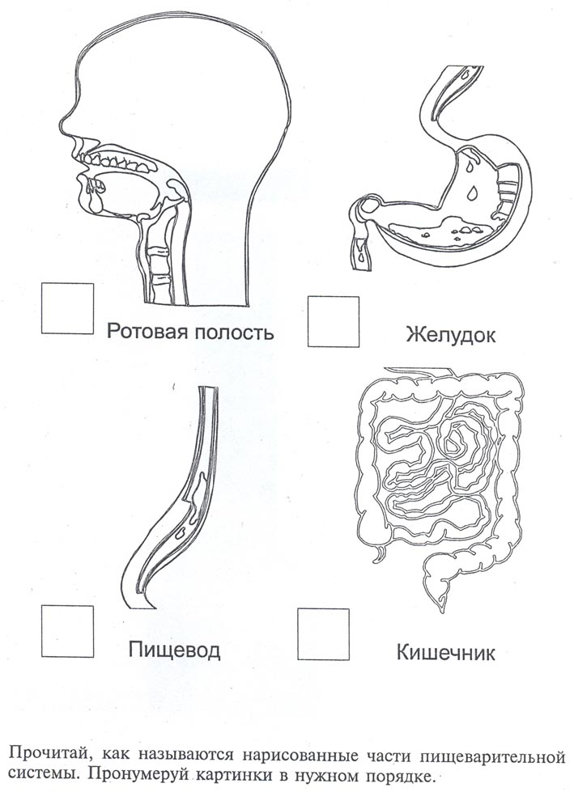
– Доктор Здоровая Пища советует: чтобы правильно питаться, нужно выполнять два условия: умеренность и разнообразность?
- Что означает умеренность?
- Древним людям принадлежат мудрые слова: “Мы едим для того, чтобы жить, а не живем для того, чтобы есть.” Переедать очень вредно, желудок и кишечник не успевает все переваривать!
- Что значит “разнообразие”?
- Ни один продукт не дает всех питательных веществ, которые необходимы для поддержания хорошего здоровья.
- Одни продукты дают организму энергию, чтобы двигаться, хорошо думать, не уставать – углеводы, жиры (мед, гречка, геркулес, изюм, масло подсолнечное)
- Другие помогают строить организм и сделать его более сильным – белки (творог, рыба, мясо, яйца, орехи).
- А третьи – фрукты и овощи – содержат много витаминов и минеральных веществ, которые и помогают организму расти и развиваться – витамины (ягоды, зелень, капуста, морковь, яблоки, бананы).
Тест №2 – (соединить основные питательные вещества с продуктами).
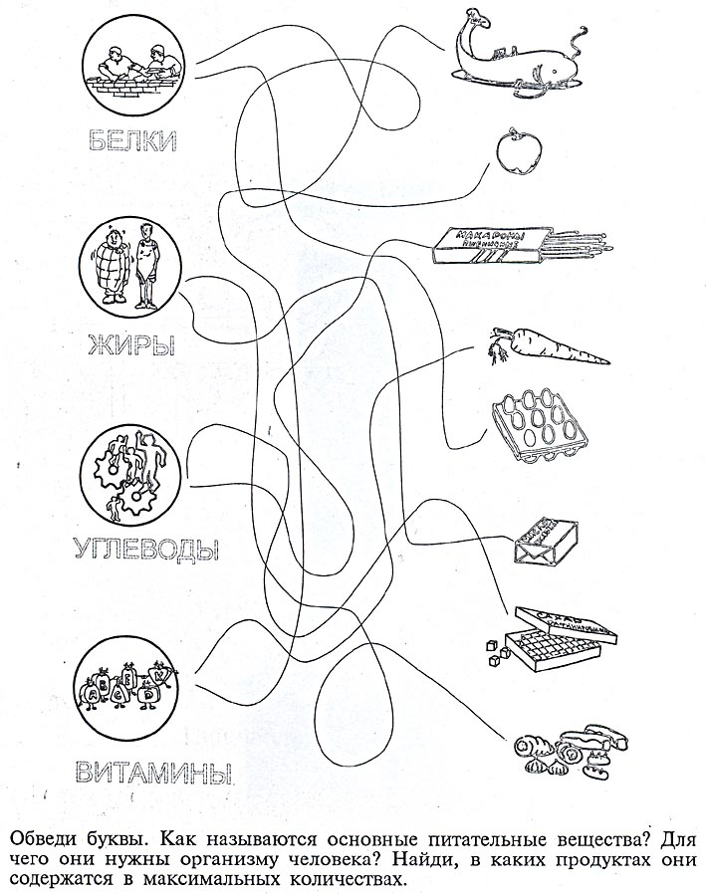
Объясните, как вы понимаете пословицу: “Овощи – кладовая здоровья”.
Кроссворд (русские народные загадки).
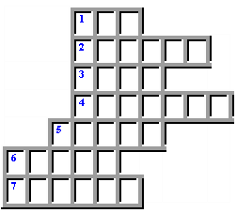
1.Данилка маленький,
Маленький удаленький
Сквозь землю прошел,
Красну шапочку нашел. (Мак)
2. Лежит Егор под межой,
Накрыт зеленой фатой. (Огурец)
3.Кругла, а не шар,
С хвостом, а не мышь,
Желта, как мед,
А вкус не тот. (Репа)
4. Сидит Ермошка
На одной ножке,
На нем сто одежек,
И все без застежек. (Капуста)
5. Без рук, без ног,
Ползет на батог (длинная палка, кол) (Горох)
6. Желтая курица
Под тыном дуется. (Тыква)
7. Стоит урода
Посреди огорода
На всех зла,
А всем мила. (Редька)
8. Сверху зелено
Снизу красно,
А в землю вросло. (Морковь)

ЭТО ИНТЕРЕСНО!
Слово “витамин” придумал американский ученый – биохимик Казимир Функ. Он открыл, что вещество (“амин”) содержащиеся в оболочке рисового зерна, жизненно необходимо. Соединив Латинское слово vita (“жизнь”) с “амин”, получилось слово “витамин”. Детям 6 – 7 лет надо съедать в день 500 – 600 грамм овощей и фруктов.
Игра “Что разрушает здоровье, что укрепляет?”
Выберите те продукты, которые едят в стране Здоровья.
Полезные продукты: | Неполезные продукты:
- РЫБА  - КЕФИР  - ГЕРКУЛЕС  - ПОДСОЛНЕЧНОЕ МАСЛО  - МОРКОВЬ  - ЛУК  - КАПУСТА  - ЯБЛОКИ, ГРУШИ И Т. Д. | - ПЕПСИ  - ФАНТА  - ЧИПСЫ  - ЖИРНОЕ МЯСО  - ТОРТЫ  - СНИКЕРС  - ШОКОЛАДНЫЕ КОНФЕТЫ  - САЛО
ДЕВИЗ ЖИЗНИ: «ПРЕЖДЕ ЧЕМ ЗА СТОЛ МНЕ СЕСТЬ, Я ПОДУМАЮ, ЧТО ЕСТЬ!!!
Золотое правило питания:
- Ешьте в одно и то же время простую, свежеприготовленную пищу, которая легко усваивается и соответствует потребностям организма.
- Тщательно пережевывайте пищу, не спешите глотать.
- Чаще употребляйте разнообразные и полезные продукты.
- Главное – не переедайте!

VI. Подведение итогов урока:
Вам друзья, хочу я дать
Несколько советов:
Лучше не переедать
Ни зимой, ни летом.
Даже если целый стол
Весь завален сладким;
Если в гости ты пришел
И живот в порядке.
Ты подумай о желудке
И его не нагружай –
Он трудится будет сутки…
И тебе его не жаль?
Дам я вам еще совет
Сухомятке скажем: “Нет!!!”
Если есть захочешь вдруг –
Яблоко – твой верный друг.
И другой совет дадим:
Соблюдать в еде режим
Завтрак, как обед и ужин
Человеку очень нужен.
И в процессе подрастанья
Эти правила питанья
Нужно помнить, соблюдать,
Чтоб здоровым взрослым стать.
Вручение медалей “Правильное питание – залог здоровья” за активное участие на уроке.

